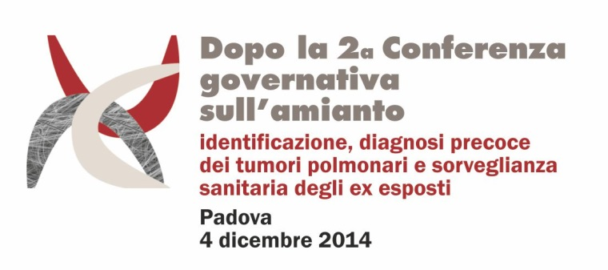
RICHIESTA DI PARTECIPAZIONE

Nome
Cognome
Data di nascita
Struttura presso la quale presta servizio

Qualifica
Tel.
e-mail
Chiede i Crediti formativi

SI NO

La richiesta va inviata via e-mail a
convegnofondazionebepiferro@gmail.com
entro il 20 novembre 2014

